Carpentier Thomas/Despruniee Timothee/Martínez-Beau Michèle/Ogier Tristan/Paccard Nicolas/Segaud Enzo

TURBINE HOULOMOTRICE
TD MSE
21/11/2017

Table des matières

I. Géométrie de la turbine 2

II. Détermination du ratio de section entre S1 et S4 3

III. Déterminer l’encombrement et les cotes dimensionnantes de l’ensemble de Sin à Sfin 7

IV. Tracer la ligne piézométrique et de charge le long du conduit 8

Géométrie de la turbine

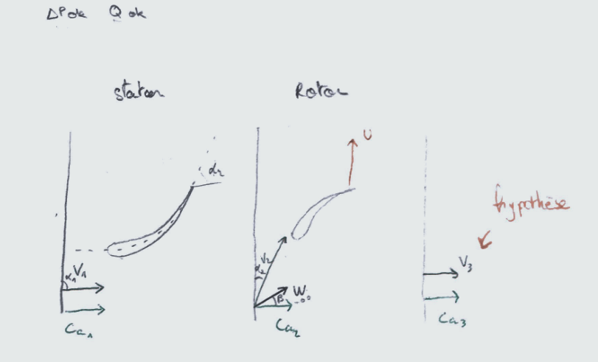
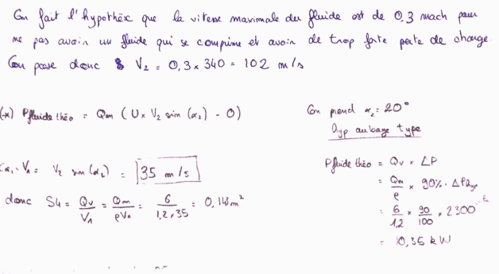

Détermination du ratio de section entre S1 et S4

Nous cherchons ici le ratio S1/S4 permettant d’assurer que l’ensemble des pertes de charges singulières et régulières soit inférieure à 10% du gradient de pression valorisable entre le caisson de surpression et le caisson de dépression. (de Sin à S1 et de S8 à Sfin)

Hypothèses et justification :
- Le conduit est fait en acier inoxydable à fin d’assurer un bon fonctionnement et une durée de vie acceptable de dans un environnement marin.
- Longueur du module=12 m L conduit (Sin à Sfin) = 12/2=6m
« Un module élémentaire a pour dimension flottante un encombrement de 12m de long par 2,7m de large. »
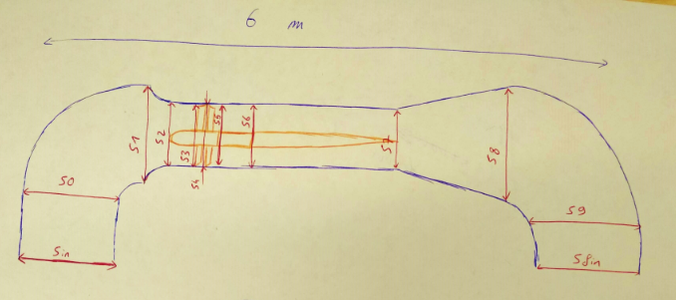
- Diametre Sin= 0,92 m. Obtenu graphiquement.
- L entre Sin et S0 = 0,60 m Obtenu graphiquement.
- Sin=Sfin
- Sin=S0 De Sin à S0 partie linéaire : pertes régulières.
- S9=Sfin De S9 à Sfin partie linéaire : pertes régulières.
- v_in =v_fin Re in =Re out puisque Sin=Sfin

Pour calculer la surface S1 on va partir de la relation donnée pour les pertes de charge. Il nous faut donc calculer la puissance dégradée (et donc tous les coefficients de perte de charge) en fonction de D1.
On peut subdiviser les coefficients de pertes de l’entrée et la sortie en trois trames correspondant à différents types de pertes :
 |  | Coeff in | Coeff fin
a) | Partie linéaire : Pertes régulières | Coeff. Entre Sin et S0 | Coeff. Entre S9 et Sfin
b) | Partie arrondissement (coude) : Pertes singulières | Coeff=(Coeff arrond S0 + Coeff arrond S1)/2 | Coeff=(Coeff arrond S8 + Coeff arrond S9)/2
c) | Partie de changement brusque de surface : Pertes singulières | Rétrécissement | Elargissement

- Pertes de charges régulières
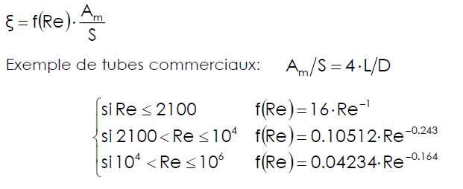
En notre cas en obtient une valeur pour Re qui est superieur au Re max tenu en compte dans les parametres. Cela se doit aux valeurs obtenus à partir des hypotheses formulées au debut de l’excercise. Par contre, on est certains que le règime dans lequel on va travailler est turbulent. C’est pourqoi en va utiliser le Re max pour calculer ces coefficients de pertes. C’est-à-dire Re=10^6 et donc f(Re)=0.04234*Re^(-0.164)
Aussi comme on a etablie dans les hypotheses que Sin=Sfin coef pertes a in= coeff pertes a fin

- Perte de charges singulière : coude

Dans ce cas on calcule le coefficient de pertes en supposant que l’arrondissement se produit avec un diamètre de conduit constant. Comme ce n’est pas le cas réel, à fin d’avoir un résultat plus fiable, on va calculer ce coefficient comme la moyenne des coefficients de pertes dus à l’arrondissement tenant en compte chacun des diamètres aux extrêmes des coudes.
Pour calculer le coeff. des pertes singulières à cause de l’arrondissements des coudes :
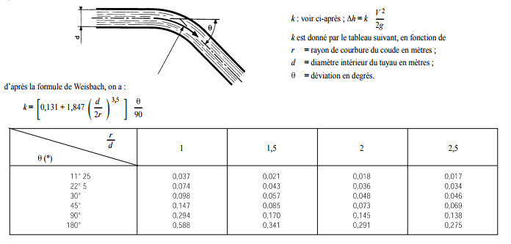

- Perte de charge singulière : variation brusque de section

Pour calculer le coef des pertes singulières à cause de la variation brusque de section :
Rétrécissement : Elargissement :
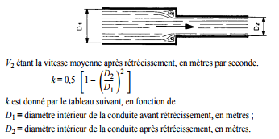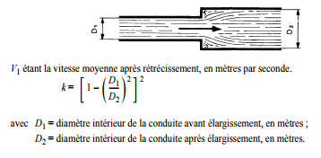

Le coefficient de perte de charge et la puissance dégradée exprimés en fonction de D1 prennent l’expression suivante :
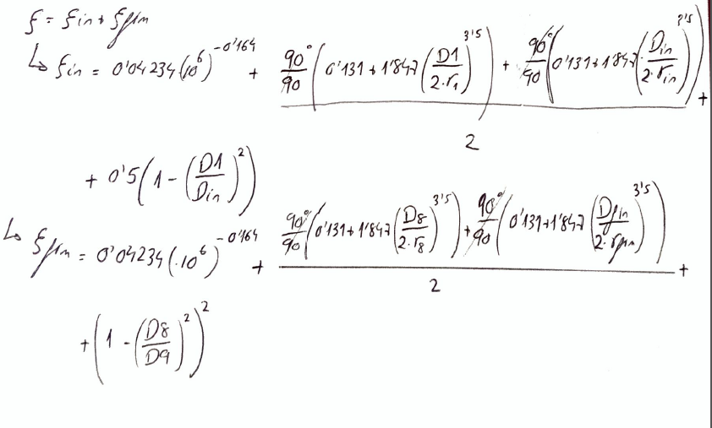
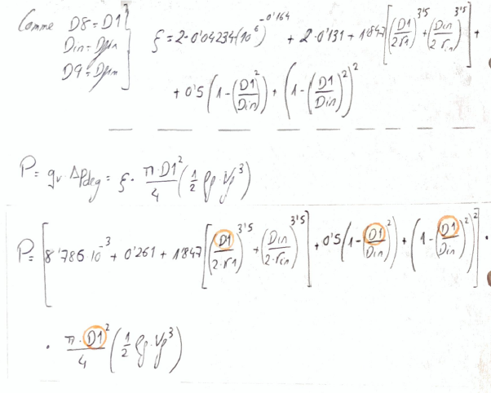
On va donc pouvoir calculer D1 en resoudrant cette derniere expression.

R4=21,4 cm S4= 0,143 m^2
Vin=35 m/s

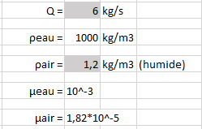

Déterminer l’encombrement et les cotes dimensionnantes de l’ensemble de Sin à Sfin

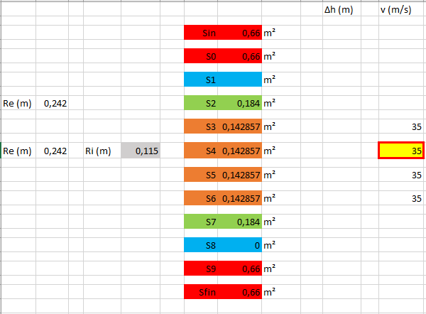

Tracer la ligne piézométrique et de charge le long du conduit

Les lignes piézométriques et de charge auront pour abscisse la ligne moyenne décrite par x compris entre un peu avant Sin et après Sout.
Hauteur piézométrique : Hpiézo(x) = P(x) / (ρ*g)
Hauteur charge : Hcharge(x) = Ecv / (ρ*g)

